

**每日市场报告**

**2024年11月20日** 

 **市场综述**

美国三大股指收盘涨跌不一，道指跌0.28%报43268.94点，标普500指数涨0.4%报5916.98点，纳指涨1.04%报18987.47点。美元指数跌0.04%报106.18，非美货币涨跌不一，离岸人民币对美元跌85个基点报7.2345。国际油价表现分化，美油2025年1月合约涨0.13%，报69.26美元/桶。布油2025年1月合约跌0.03%，报73.28美元/桶。国际贵金属期货普遍收涨，COMEX黄金期货涨0.81%报2635.7美元/盎司，COMEX白银期货涨0.23%报31.295美元/盎司。ICE3月原糖期货合约收跌0.80%报22.02美分/磅，ICE3月期棉期货合约收涨0.30%美分报69.25美分/磅。

图表1：全球主要股指涨跌幅（%）

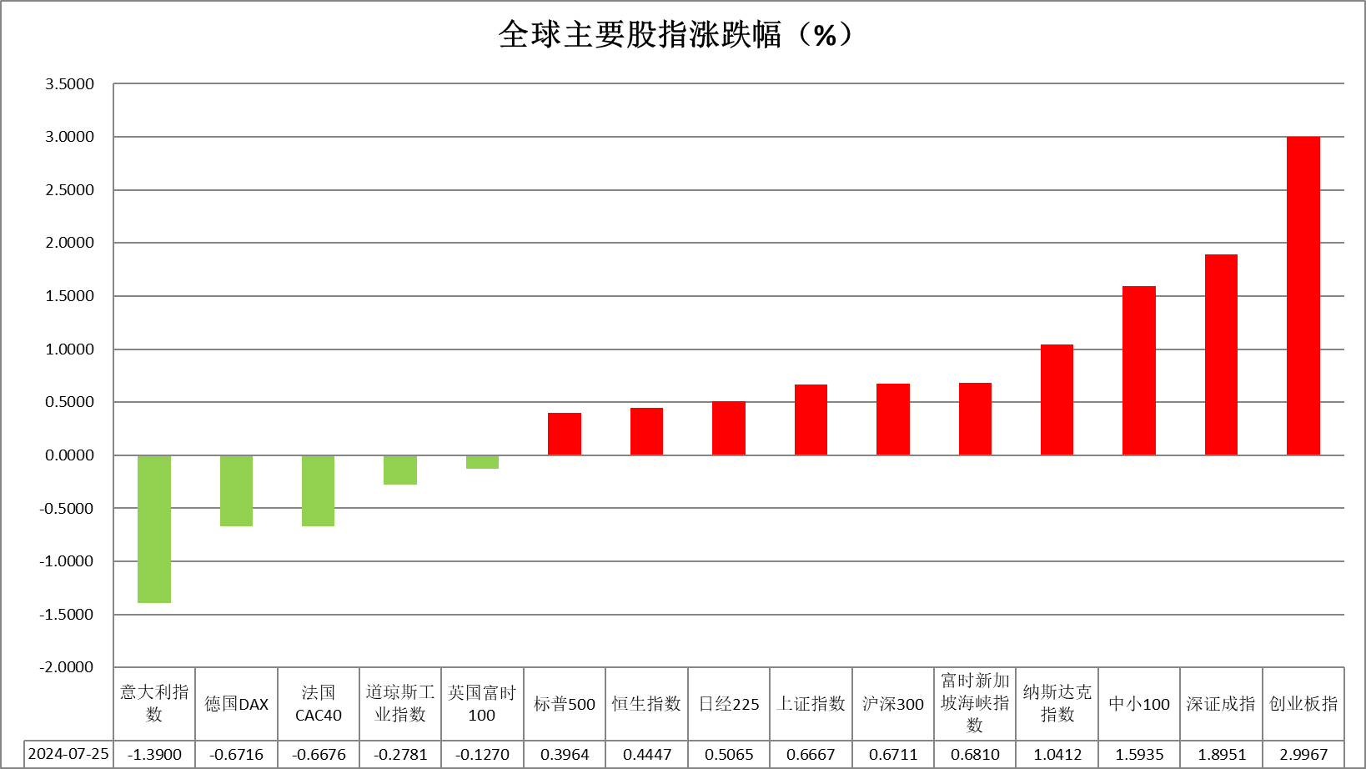

资料来源：公开资料整理、瑞达国际

 **消息回顾**

【欧元区10月CPI终值同比升2%，符合市场预期，回归欧洲央行目标水平，为该行12月降息铺平道路。希腊央行行此前表示，欧央行12月降息25个基点已成定局。】

【美国10月新屋开工年化总数131.1万户，预期133万户，前值从135.4万户修正为135.3万户。10月营建许可年化总数初值141.6万户，预期143万户，9月终值142.5万户。】

【加拿大10月CPI同比上涨2%，较前值1.6%明显加速，为6月份以来首次回升，且高于市场预期的1.9%。】

 **今日关注**

|  |  |  |
| --- | --- | --- |
| 时间 | | 数据/事件 |
| 2024/11/20 | 待定 | 国内成品油开启新一轮调价窗口 |
| 2024/11/20 | 02:10 | 美联储施密德就经济和货币政策发表讲话 |
| 2024/11/20 | 05:30 | 美国至11月15日当周API原油库存 |
| 2024/11/20 | 09:00 | 中国至11月20日一年期贷款市场报价利率 |
| 2024/11/20 | 15:00 | 德国10月PPI月率  英国10月CPI月率  英国10月零售物价指数月率 |
| 2024/11/20 | 23:30 | 美国至11月11日当周EIA原油库存  美国至11月11日当周EIA库欣原油库存  美国至11月11日当周EIA战略石油储备库存 |
| 2024/11/21 | 00:00 | 美联储理事库克发表讲话 |
| 2024/11/21 | 01:15 | 美联储理事鲍曼发表讲话 |
| 2024/11/21 | 03:30 | 纽约原油12月期货完成场内最后交易 |

**观点汇总**



**美元指数**

截至周三，美元指数跌0.04%报106.18，非美货币涨跌不一，欧元兑美元跌0.02%报1.0596，英镑兑美元涨0.03%报1.2682，澳元兑美元涨0.36%报0.6532，美元兑日元持平0%报154.66。昨日美元因美国10月房屋开工和建筑许可数据逊于预期而小幅走低。尽管昨日NAHB调查显示建筑行业信心显著上升，但高抵押贷款利率继续抑制对新房的需求，凸显出房屋建筑商面临的严峻市场条件。然而，俄乌地缘政治风险提升了市场对美元的避险需求，美元的跌幅有限。此外，堪萨斯城联储主席施密德表示，目前尚不确定利率能降至何种水平，但央行近期的降息显示出对通胀接近2%目标的信心。欧元区10月CPI终值同比升2%，符合市场预期。欧洲央行管理委员会委员帕内塔表示，央行不再需要限制性的货币条件；另一名委员穆勒则预计央行将在下月降息25个基点。总体鸽派言论对欧元构成一定压力。日元对美元持平。展望未来，由于俄乌冲突危险犹存，避险需求或进一步增加对美元的需求，短期看美元指数或受影响偏上震动。

图表2：美元指数走势图

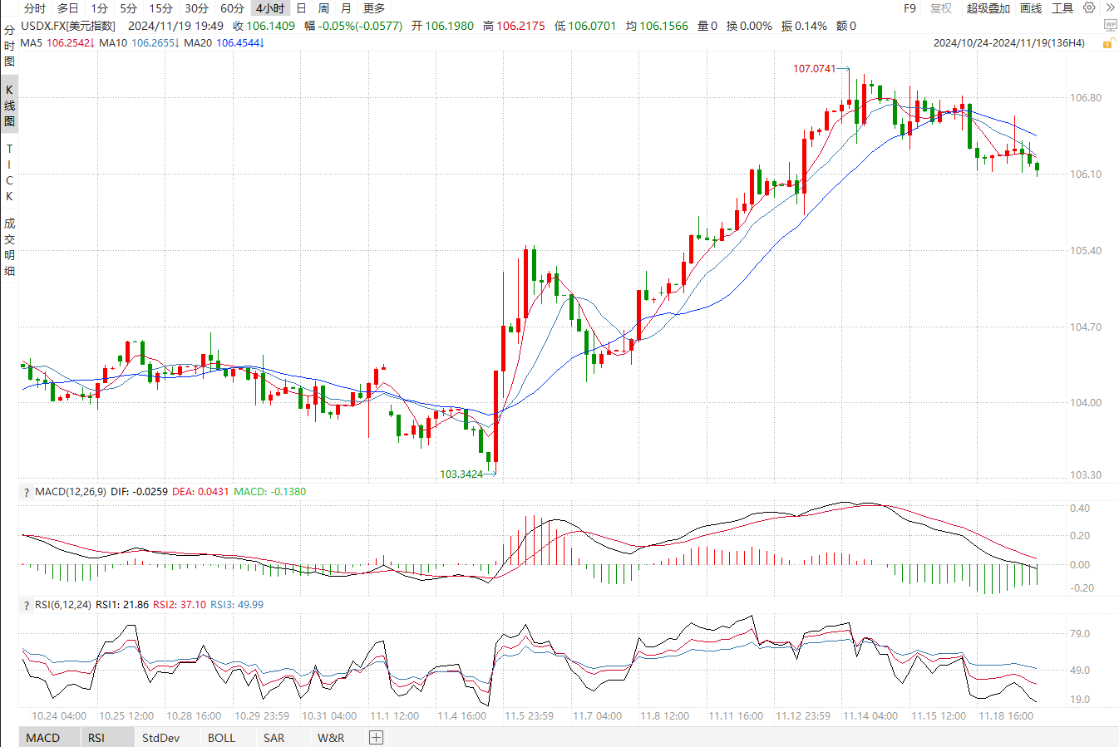

资料来源：wind、瑞达国际

**S&P500**

截至11月20日，标普500指数上涨0.4%至5916.98点；迷你标普500主力合约上涨0.32%至5937.5点。美国三大股指涨跌不一，道指下跌，标普、纳指收涨。经济基本面上，美国10月零售销售环比升0.4%，预期升0.3%，前值从升0.4%修正为升0.8%，消费强劲增加市场对美国经济软着陆的预期，令交易员减少对美联储12月降息的押注。个股层面，英伟达将于周三盘后公布财报，投资者对其业绩抱有很高期待，市场情绪推动英伟达股价上涨4.9%，进而带动纳指、标普上涨。策略上，建议逢低买入。

图3：S&P500走势图 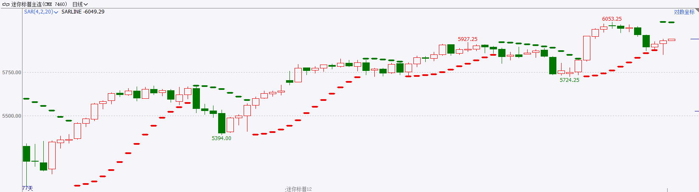

资料来源：wind、瑞达国际

**富时中国A50**

截至11月19日，富时中国A50指数上涨0.01%至13418.27点；新交所富时A50期指主力合约下跌0.17%至13415点。经济基本面，10月份经济数据显示除社会消费品零售总额增速高于预期且较上月有明显加快外，固定资产投资和工业增加值增速均不及预期，同时；10月份金融数据显示，M1同比降幅收窄，为年内首次，但增速仍低于M2，同时，信贷、社融依旧偏弱。整体来看，10月通胀依旧处于低位，社零在财政政策以旧换新的刺激下持续回升，货币供应量M1持续萎缩，但降幅收窄同样显示财政刺激对居民消费起到一定提振，政策支持下后续或将出现拐点。目前，市场期待12月份重要会议对后续政策作出指引，在基本面偏弱且没有更多政策利好的情况下，资金获利了结离场，使股指短期存在一定回调可能。策略上，建议暂时观望。

图4：富时中国A50走势图

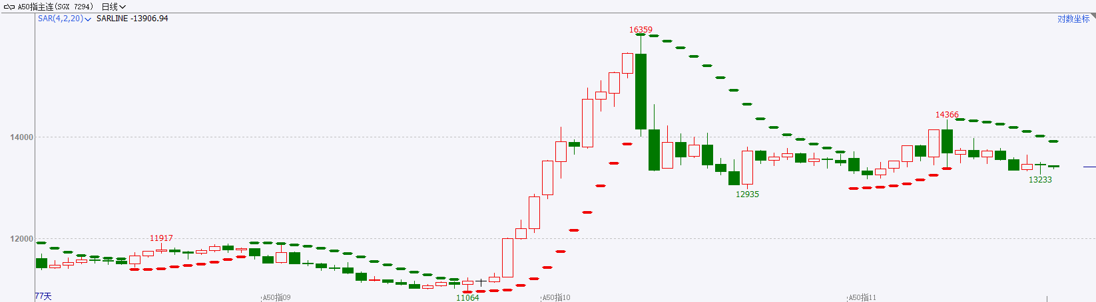

资料来源：wind、瑞达国际

**铜**

观点：隔夜COMEX铜震荡偏强走势，报收4.207美元/磅，涨跌幅+0.98%。国际方面，欧元区10月CPI终值同比升2%，符合市场预期，回归欧洲央行目标水平，为该行12月降息铺平道路。国内方面，国家发改委介绍，11月、12月经济运行有望延续10月份以来回升向好的态势。将研究提出未来继续加大“两新”支持力度、扩大支持范围的政策举措，待履行相关程序后适时公开发布。库存方面，截至11月19日，LME铜库存为271975吨，环比+450吨；COMEX铜库存88935短吨，环比-282短吨；SHFE每日仓单36734吨，环比-4795吨。美元美债方面，美元指数延续下跌趋势，收跌0.41%，报106.23。基准的10年期美债收益率收报4.4020%；对货币政策更敏感的两年期美债收益率收报4.2910%。操作建议，纽铜主力合约轻仓震荡偏多交易，仅供参考。

图5：铜日线走势图

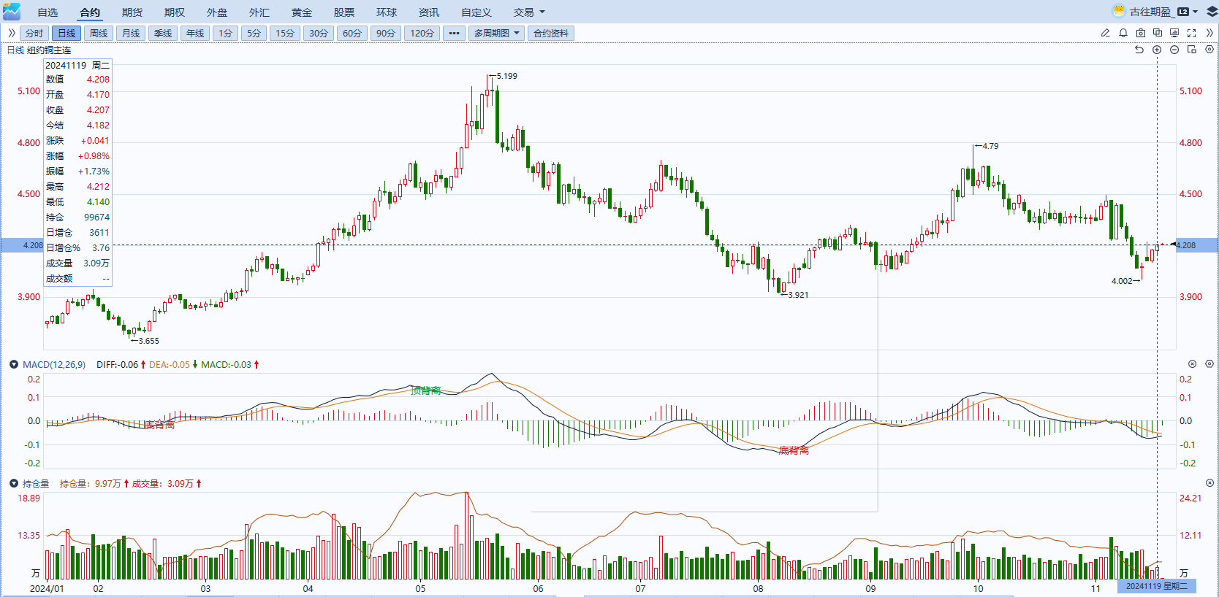

资料来源：同花顺、瑞达国际

**黄金**

消息面：昨日公布的美国10月新屋开工年化总数131.1万户，预期133万户，前值从135.4万户修正为135.3万户。10月营建许可年化总数初值141.6万户，预期143万户，9月终值142.5万户，整体住房市场数据在高利率环境下维持低迷。非美国家方面，欧元区10月CPI终值同比升2%，符合市场预期，回归欧洲央行目标水平，除此之外，希腊央行行此前表示，欧央行12月降息25个基点已成定局，整体发言基调偏鸽，后继欧洲央行降息预期或有所抬升。

外盘持仓方面：截至11月19日，SPDR Gold Trust黄金ETF持仓量为872.23吨，较上一交易日增加0.58吨。

往后看，短期内围绕特朗普当选后经济走势的交易或相对暂缓，美元指数及美债收益率随之回落，贵金属价格或得到一定支撑，但中长期在美国经济预期走强且利率预期回升的状况下，贵金属价格或仍持续承压。操作上建议，日内观望为主，请投资者注意风险控制。

图6：COMEX黄金日线走势图

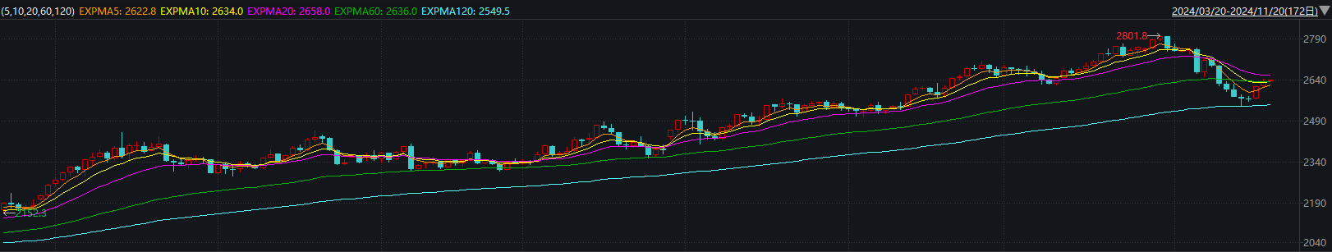

资料来源：wind、瑞达国际

**原油**

鲍威尔表示美联储不必仓促放松货币政策，抑制12月再度降息预期，美元指数高位回落。欧佩克联盟将自愿减产措施延长至12月底；消息称乌克兰首次使用美国导弹系统袭击俄罗斯领土，俄罗斯宣布调整核战略，俄乌战事呈现升级，地缘局势有望反复；挪威北海Sverdrup油田恢复部分营运；API美国原油库存增幅高于预期，汽油库存呈现下降；全球需求放缓忧虑压制市场，短线原油期价呈现震荡。技术上，SC2501合约考验5日均线支撑，上方测试536区域压力，短线呈现震荡走势。操作上，建议短线交易为主。

图7：原油（WTI）走势图

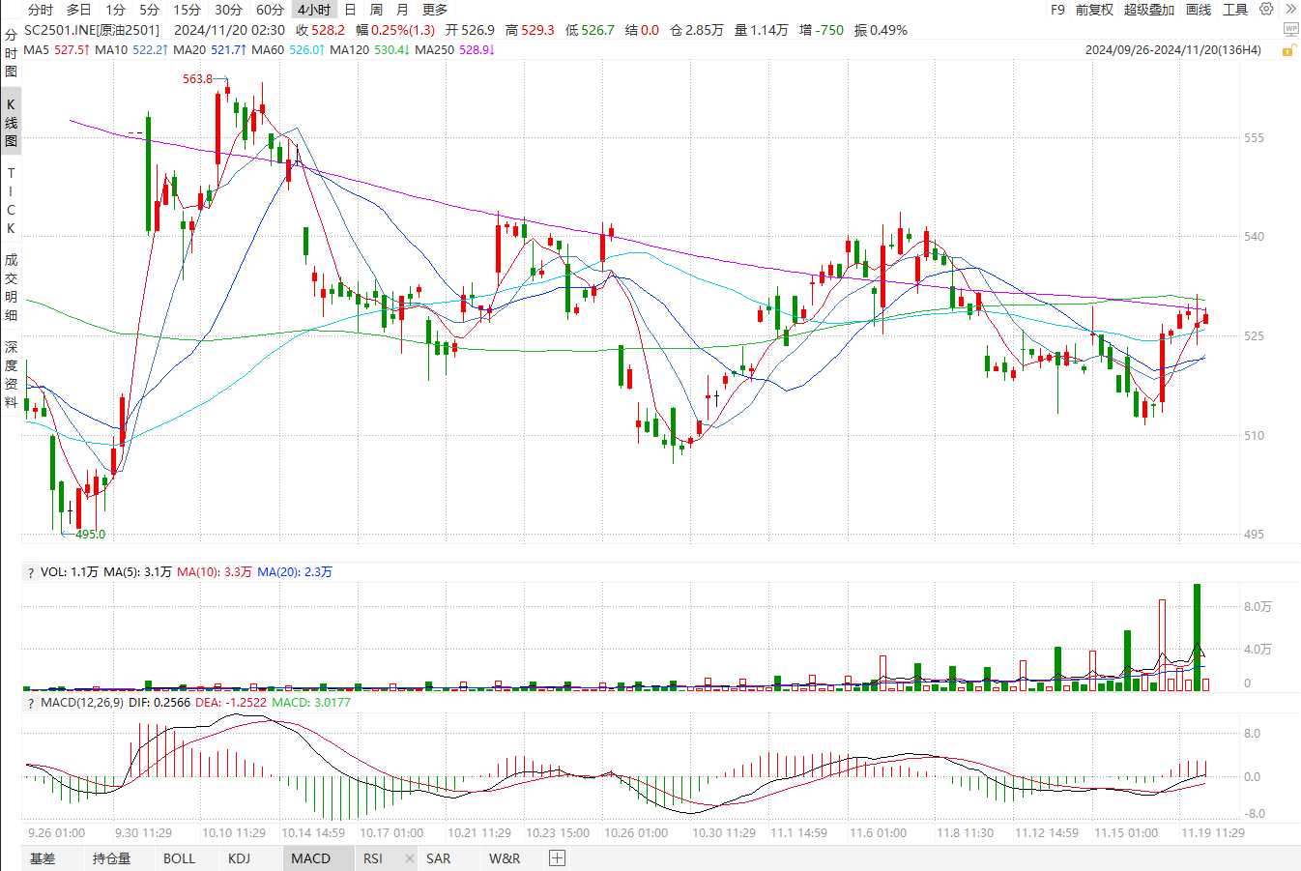

资料来源：Wind、瑞达国际

**ICE原糖**

洲际期货交易所（ICE）原糖期货周二收低，此前连续六周录得周线下跌。交投最活跃的ICE 3月原糖期货合约收盘收跌0.18美分或0.80%，结算价每磅22.02美分。

据巴西蔗糖工业协会Unica称，10月下半月巴西中南部地区压榨甘蔗2716.7万吨，同比下滑21.62%；产糖178.5万吨，同比下滑24.3%；24/25榨季截至11月1日中南部累计压榨甘蔗5.66亿吨，同比增加0.88%，累计产糖3737.7万吨，同比增加0.27%。以上数据可以看出，10月下半月巴西产糖量同比降幅明显，当前糖厂收榨累计为38家，上年同期为26家，由于收榨糖厂增加，压榨量下降。不过本榨季巴西糖产量仍超预期。

美糖主力价格关注上方压力23.5美分/磅，下方支撑19.0美分/磅。建议3月 ICE 期糖短期观望。

图8：ICE原糖期货主力合约日走势图

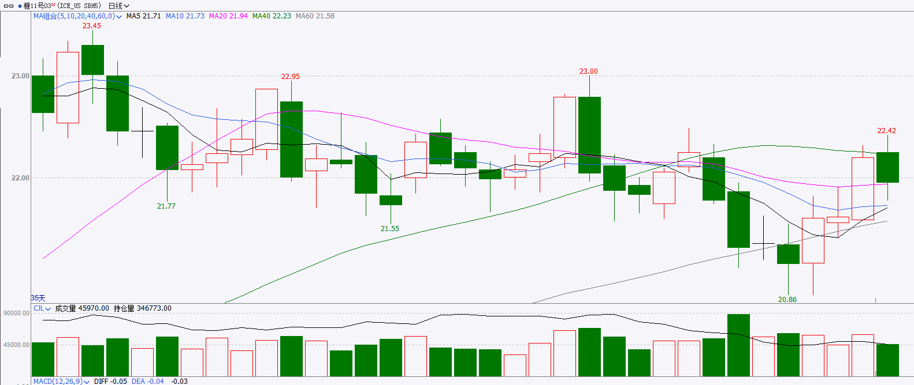

资料来源：wind、瑞达国际

**ICE棉花**

洲际交易所(ICE)棉花期货周二自盘中触及的逾两个月低点反弹，因美元涨势暂停，同时市场焦点转向美国农业部周度出口销售报告。交投最活跃的ICE 3月期棉收涨0.23美分或0.30%，结算价报69.25美分/磅。

美国农业部发布全球棉花供需11月报告，报告显示，2024/25年度全球棉花产量预测值为2529.5万吨，调减10万吨，其中巴基斯坦调减4.4万吨至119.7万吨。全球消费调减11.2万吨至2508.7万吨，全球期末库存调减12.5万吨至1649.3万吨，其中印度调减8.7万吨至202.5万吨，美国调增4.3万吨至93.6万吨，乌兹别克斯坦调增4.3万吨至43.3万吨。2024/25年度全球棉花产量、消费、期末库存预估均调减，数据报告相对利多。

图9：ICE棉花期货主力合约日走势图

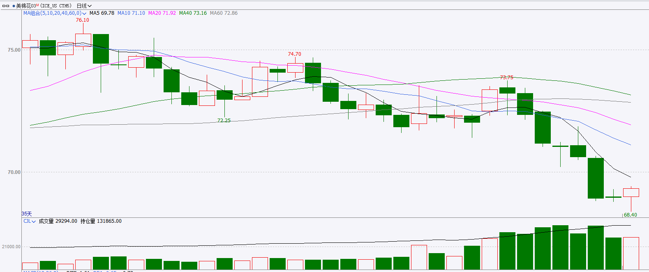

资料来源：wind、瑞达国际

△ 免责声明

此报告由瑞达国际所编制。本报告采用之资料及意见均相信可靠及准确，但本公司并不对各分析或有关资料之可靠性及准确性作出全面性保证。本报告只供客户或读者作参考之用，客户或读者不应完全依靠本报告内容作为投资准则。

本报告之资料及意见如有任何更改，恕不另行通知。本报告并非及并无意图构成任何作价或招揽进行买卖本报告 提及的商品。本公司不会对任何因依靠本报告作出任何买卖而引致之任何损失承担任何责任。



24小时客服电话： 00852 - 25342000/86 - 13603059885

24小时传真电话： 00852 - 25632368

客服邮箱： cs@ruida- int . com

客服QQ： 203195058/2938472186

网址：www. ruida- int . com

地址: 香港湾仔菲林明道8号大同大厦17楼05 - 06室